**DATI GENERALI**

Denominazione: Scuola dell’infanzia “Maria del Giudice”

Amministrazione scuola: privata

Indirizzo: via dell’Asilo, 9 – fraz. Vissandone

C.A.P.: 33031

Comune: Basiliano

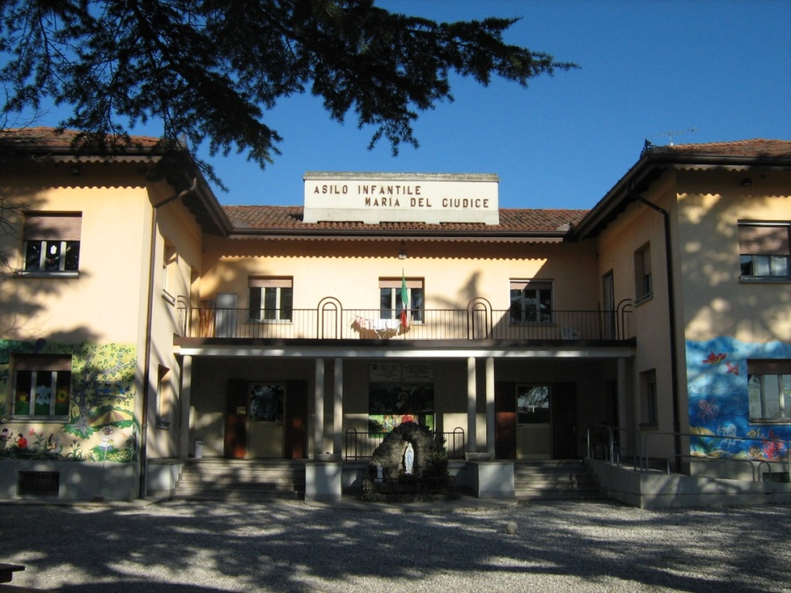

Scuola dell'infanzia M. Del Giudice – Basiliano, fraz. Vissandone

**DATI DESCRITTIVI EDIFICIO**

Anno di costruzione: 1946

Ristrutturazioni:

Numero di piani: 2

Materiale di costruzione: laterizi

Superficie coperta: circa 350 m2

Tipologia contatto suolo-edificio: presenza di vespaio sotto tutti i locali dell’edificio, tranne i locali C e D (vedi di seguito), sotto i quali è presente uno scantinato

Tipologia riscaldamento: radiatori (impianto a metano)

Viene riportata di seguito la piantina del piano rialzato della scuola, utile per identificare successivamente i locali con criticità e la posizione degli eventuali interventi anti-radon eseguiti.

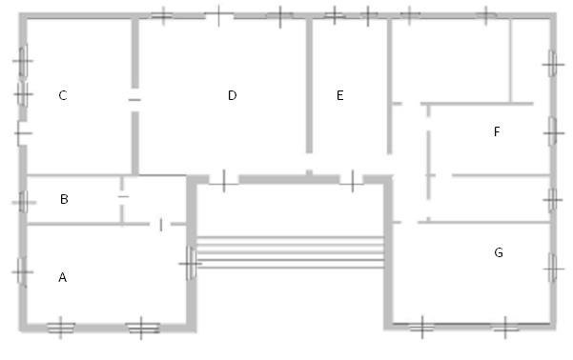

Pianta del piano rialzato della scuola dell'infanzia M. Del Giudice – Basiliano, fraz. Vissandone.

**MISURA SEMESTRALE 2002**

Durante la campagna di misurazioni del 2002, sono state effettuate le seguenti misure (dal 28/02 al 29/05):

Valori di concentrazione radon delle misure del 2002; in rosso è evidenziato il locale con valore superiore ai 500 Bq/m3

|  |  |  |
| --- | --- | --- |
| **Locale** | **Piano** | **2002 (S)**  **(Bq/m3)** |
| **Aula C** | PR | **2069** |
| Aula D | PR | 234 |
| Dormitorio | P1 | 62 |

**AZIONE DI RIMEDIO**

Anno esecuzione: aprile 2003

Tipologia: depressurizzazione del vano interrato

Materiali usati: 3 aspiratori Vortice mod. MG120/5” diam. 120, potenza 20 W

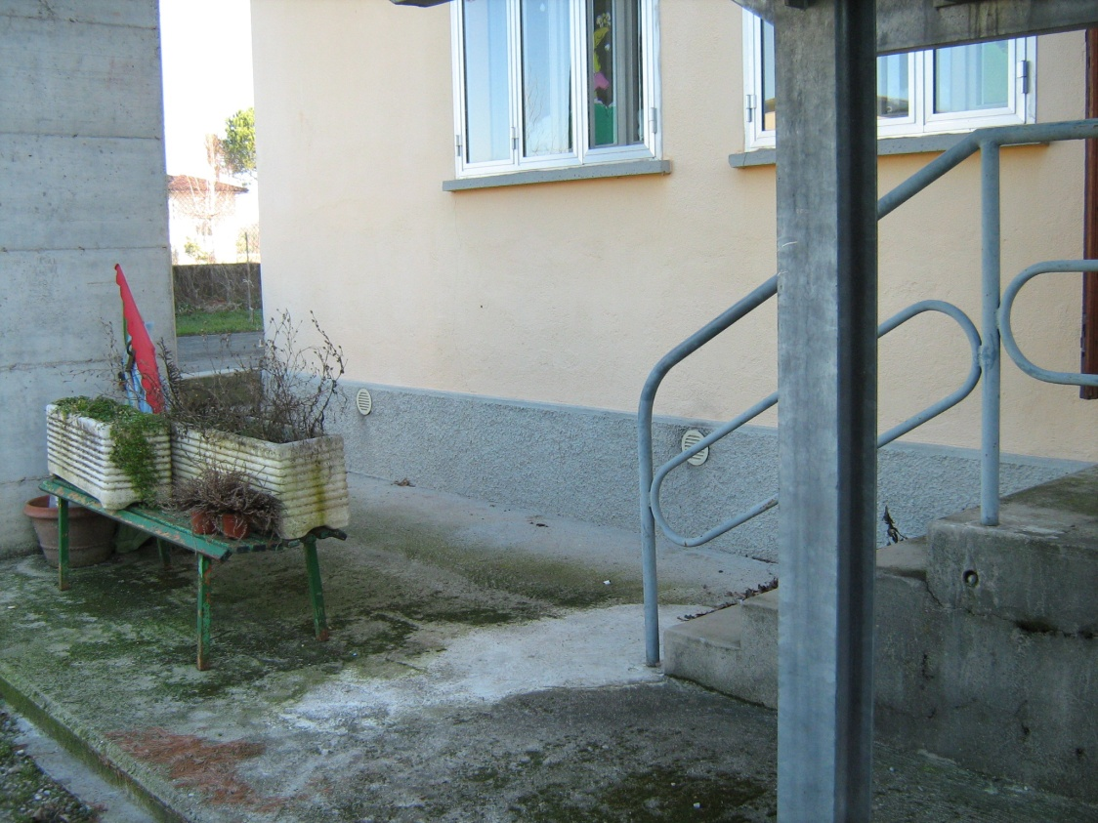

Intervento di depressurizzazione forzata del vano interrato; le frecce indicano le griglie sotto le quali ci sono i ventilatori

|  |  |
| --- | --- |
|  |  |
| Particolare di uno dei ventilatori installati | Posizione dei tre ventilatori |

**MISURA DI VERIFICA 1**

Dal 17/07 al 21/08/2003 è stata effettuata una misura breve di verifica dell’efficacia dell’azione di rimedio.

Note:

|  |  |  |  |
| --- | --- | --- | --- |
| 1° periodo | dal 17/07 al 24/07 | OFF | aspiratori spenti |
| 2° periodo | dal 24/07 al 30/07 | ON1 | aspiratori funzionanti ininterrottamente |
| 3° periodo | dal 30/07 al 07/08 | OFF | aspiratori spenti |
| 4° periodo | dal 07/08 al 14/08 | ON2 | aspiratori accesi 90 – 120 minuti ogni 90 – 120 min. |
| 5° periodo | dal 14/08 al 21/08 | OFF | aspiratori spenti |

Valori di concentrazione radon durante la misura con elettrete (17/07/2003 – 21/08/2003)

|  |  |  |  |  |  |  |
| --- | --- | --- | --- | --- | --- | --- |
| **Locale** | **Piano** | **1° periodo**  **OFF**  **(Bq/m3)** | **2° periodo**  **ON1**  **(Bq/m3)** | **3° periodo**  **OFF**  **(Bq/m3)** | **4° periodo**  **ON2**  **(Bq/m3)** | **5° periodo**  **OFF**  **(Bq/m3)** |
| A | PR | 63 | 23 | 88 | 51 | 50 |
| C | PR | 1016 | 59 | 279 | 164 | 885 |
| D | PR | 64 | 20 | 61 | 49 | 34 |
| E | PR | 64 | 32 | 45 | 52 | 58 |

Variazioni in percentuale dei periodi con azione di rimedio attivata rispetto ai periodi con azione di rimedio disattivata

|  |  |  |  |
| --- | --- | --- | --- |
| **Locale** | **Piano** | **% variazione**  aspiratori accesi ogni 90-120 min | **% variazione**  aspiratori sempre accesi |
| A | PR | -27% | -70% |
| C | PR | -71% | -91% |
| D | PR | nessuna riduzione | -68% |
| E | PR | nessuna riduzione | -41% |

Di seguito è riportato il grafico dell’andamento della concentrazione di radon secondo lo strumento in continuo:

5°

OFF

4°

ON2

3°

OFF

2°

ON1

1°

OFF

Andamento della concentrazione di radon presso il locale C dal 17/07/2003 al 21/08/2003

Le riduzioni maggiori si hanno con gli aspiratori sempre accesi. Nel locale C (sotto il quale sono stati installati i ventilatori, vedi fig. 6) vi è una riduzione della concentrazione superiore al 90%, nei locali A e D (vicini al C) vi è una riduzione intorno al 70%, mentre nel locale E (lontano dall’intervento di depressurizzazione) la riduzione è minore rispetto ai precedenti.

La misura effettuata ha permesso di verificare la validità delle azioni di rimedio intraprese per la riduzione della concentrazione di radon. È stato però consigliato di procedere anche con una misurazione in periodo invernale, per testare l’efficacia dell’intervento di depressurizzazione in situazione di normale utilizzo della struttura e con il riscaldamento acceso, che normalmente comporta un aumento dei valori di radon indoor.

**MISURA DI VERIFICA 2**

Dall’08/01 al 27/02/2004 è stata effettuata una misura breve di verifica dell’efficacia dell’azione di rimedio.

Note:

|  |  |  |  |
| --- | --- | --- | --- |
| 1° periodo | dall’8/01 al 15/01 | OFF | aspiratori spenti |
| 2° periodo | dal 15/01 al 22/01 | ON1 | aspiratori accesi 90 – 120 min. ogni 90 – 120 min. |
| 3° periodo | dal 22/01 al 29/01 | ON2 | aspiratori funzionanti dalle ore 4:00 alle 16:00 |
| 4° periodo | dal 29/01 al 6/02 | OFF | aspiratori spenti |
| 5° periodo | dal 6/02 al 13/02 | ON3 | aspiratori funzionanti ininterrottamente |
| 6° periodo | dal 13/02 al 19/02 | ON1 | aspiratori accesi 90 – 120 min. ogni 90 – 120 min. |
| 7° periodo | dal 19/02 al 24/02 | ON3 | aspiratori funzionanti ininterrottamente |
| 8° periodo | dal 24/02 al 27/02 | OFF | aspiratori spenti |

Valori di concentrazione radon durante la misura con elettrete (08/01/2004 - 27/02/2004)

|  |  |  |  |  |  |  |  |  |  |
| --- | --- | --- | --- | --- | --- | --- | --- | --- | --- |
| **Locale** | **Piano** | **1° periodo**  **OFF**  **(Bq/m3)** | **2° periodo**  **ON1**  **(Bq/m3)** | **3° periodo**  **ON2 (Bq/m3)** | **4° periodo**  **OFF**  **(Bq/m3)** | **5° periodo**  **ON3**  **(Bq/m3)** | **6° periodo**  **ON1**  **(Bq/m3)** | **7° periodo**  **ON3**  **(Bq/m3)** | **8° periodo**  **OFF**  **(Bq/m3)** |
| A | PR | 703 | 286 | 458 | 267 | 131 | 158 | 68 | 374 |
| C | PR | 2060 | 683 | 1107 | 3485 | 332 | 707 | 269 | 3951 |
| D | PR | 993 | 371 | 623 | 993 | 193 | 290 | 102 | 968 |
| E | PR | 635 | 316 | 398 | 953 | 268 | 315 | 236 | 728 |
| G | PR | 354 | 137 | 107 | 77 | 108 | 99 | 123 | 162 |
| Cantina | SEM | - | - | - | - | 64 | - | - | - |

Variazioni in percentuale dei periodi con azione di rimedio attivata rispetto ai periodi con azione di rimedio disattivata

|  |  |  |  |  |
| --- | --- | --- | --- | --- |
| **Locale** | **Piano** | **% variazione**  aspiratori accesi ogni 90-120 min | **% variazione**  aspiratori accesi 4 – 16 | **% variazione**  aspiratori sempre accesi |
| A | PR | -43% | -2,4% | -65% |
| C | PR | -78% | -61% | -92% |
| D | PR | -67% | -37% | -84% |
| E | PR | -63% | -51% | -71% |
| G | PR | -17% | -48% | +13% |

Le riduzioni maggiori si hanno con gli aspiratori sempre accesi. Nei locali C (sotto il quale sono stati installati i ventilatori, vedi fig. 6), D e A (adiacenti o nelle vicinanze) vi è una grande riduzione della concentrazione, mentre nei locali E e G (lontani dall’intervento di depressurizzazione) le riduzioni sono minori (nel caso del locale G, è stato calcolato un aumento percentuale probabilmente dovuto alla naturale fluttuazione della concentrazione di radon indoor).

Di seguito sono riportati i grafici dell’andamento della concentrazione di radon secondo lo strumento in continuo:

2°

ON1

3°

ON2

4°

OFF

5°

ON3

6°

ON1

7°

ON3

8°

OFF



1°

OFF

Andamento della concentrazione di radon presso il locale C dall’08/01/2004 al 27/02/2004

5°

ON3

7°

ON3

6°

ON1

4°

OFF



Andamento della concentrazione di radon presso il locale D dall’08/01/2004 al 27/02/2004



5°

ON3

7°

ON3

6°

ON1

4°

OFF

Andamento della concentrazione di radon presso i locali C e D dall’08/01/2004 al 27/02/2004

Le misurazioni effettuate mostrano come l’intervento realizzato produca una diminuzione della concentrazione di radon indoor, anche nel periodo invernale e in condizioni di normale utilizzo della struttura scolastica.

Le prove finalizzate all’ottimizzazione delle ore di accensione degli aspiratori hanno permesso di stabilire che le due soluzioni di temporizzazione proposte (accensione ogni 90 - 120 minuti oppure dalle ore 4:00 alle ore 16:00) non portano ad una riduzione soddisfacente della concentrazione di radon all’interno dell’edificio. Al fine di una riduzione ottimale della concentrazione di radon, è stato pertanto consigliato di far funzionare ininterrottamente gli aspiratori.

**EFFICACIA DELL’AZIONE DI RIMEDIO**

Variazione percentuale media nel locale che presentava criticità (C): -92% con aspiratori sempre accesi

Giudizio: positivo

Note: gli aspiratori devono funzionare ininterrottamente

**MISURA ANNUA DI VERIFICA 2004-2005**

Dal 08/01/2004 al 14/01/2005 è stata svolta una misura annua nei locali della scuola, di cui si riportano i valori in tabella.

Confronto tra misure di lungo periodo (in rosso è evidenziato il locale che presentava un valore superiore ai 500 Bq/m3, in verde è evidenziata la riduzione di tale valore sotto i limiti di azione; nel riquadro in grassetto sono elencati i locali direttamente influenzati dall’azione di rimedio (*))

|  |  |  |  |  |
| --- | --- | --- | --- | --- |
| **Locale** | **Piano** | **2002 (S)**  **(Bq/m3)** | **2004-2005 (A)**  **(Bq/m3)** | **% variazione** |
| **C\*** | PR | **2069** | **94** | **-95%** |
| D | PR | 234 | 83 | -65% |
| Aula | P1 | 62 | 64 | +3% |
| A | PR |  | 77 |  |
| E | PR |  | 92 |  |
| G | PR |  | 72 |  |

Come si può vedere, tutti i valori sono abbondantemente sotto il limite di 500 Bq/m3; nel locale C si è passati da più di 2000 Bq/m3a meno di 100 Bq/m3, e nel locale D (adiacente al locale C) c’è stata una discreta riduzione, probabilmente imputabile all’influenza dell’azione degli aspiratori, che hanno provocato una parziale depressurizzazione anche sotto di esso. Stessa cosa potrebbe essere successa per il locale A, del quale però non è presente il valore di confronto del 2002, e pertanto non si può stabilire un’effettiva riduzione.

È stata poi confrontata la riduzione in percentuale della misura breve di verifica e della misura annua di verifica; per la misura breve si è tenuto conto della riduzione con aspiratori sempre accesi.

Confronto tra variazione in percentuale della misura di breve e lungo periodo

|  |  |  |  |
| --- | --- | --- | --- |
| **Locale** | **Piano** | **% variazione**  misura breve di verifica  (2004) | **% variazione**  misura annua di verifica  (2004-2005) |
| A | PR | -65% |  |
| C | PR | -92% | -95% |
| D | PR | -84% | -65% |
| E | PR | -71% |  |
| G | PR | +13% |  |

Nel caso del locale C, direttamente influenzato dall’azione di rimedio, le riduzioni percentuali della misura breve e della misura annua coincidono; anche nel locale D, adiacente al precedente, si osserva una buona riduzione dei valori di concentrazione indoor.

**MISURA ANNUA 2011-2012 E COMPARAZIONE CON MISURE PRECEDENTI**

Dal 02/02/2011 al 02/02/2012 è stata svolta una misura annua di cui si riportano i valori in tabella.

Confronto misure di lungo periodo; in rosso è evidenziato il locale che presentava valori superiori ai 500 Bq/m3

|  |  |  |  |  |
| --- | --- | --- | --- | --- |
| **Locale** | **Piano** | **2002 (S)**  **(Bq/m3)** | **2004-2005 (A)**  **(Bq/m3)** | **2011-2012 (A)**  **(Bq/m3)** |
| A | PR |  | 77 | 164 |
| C | PR | **2069** | 94 | 209 |
| D | PR | 234 | 83 | 171 |
| E | PR |  | 92 | 183 |
| G | PR |  | 72 | 109 |

I valori di concentrazione rilevati durante le misure di annue del 2011-12 confermano l’efficacia nel tempo dell’intervento realizzato per ridurre i valori di concentrazione di radon indoor.